

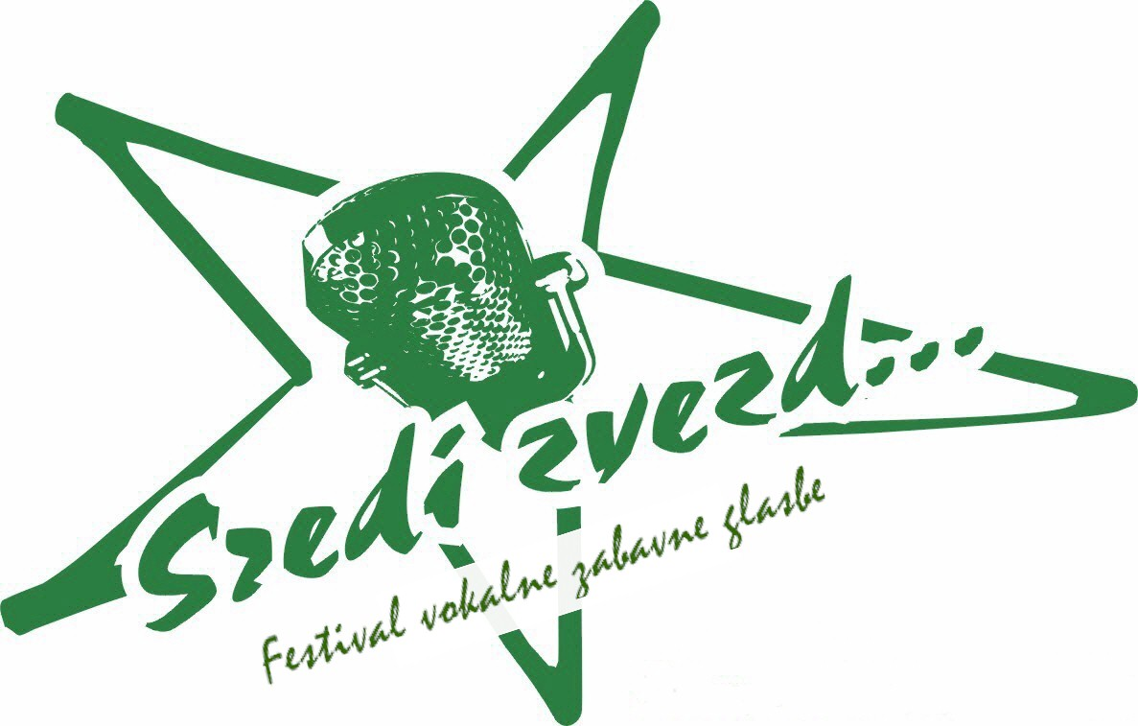


Javni sklad Republike Slovenije
za kulturne dejavnosti z OI Žalec

PRIJAVNICA za 10. festival »Sredi zvezd…«, ki bo 18. in 19. maja 2012 v Žalcu
zasedba: | mešana | moška | ženska | število članov
(označi s križcem)
Ime vokalne skupine:

Vodja skupine: Ime, Priimek e-mail GSM

Spored: (tri skladbe/aranžmaje po izvedbenem vrstnem redu) 4. skladba je rezerva!

 | naslov skladbe | avtor glasbe | avtor besedila | avtor priredbe(aranžmaja)
1.
2.
3.
4.

- Tekmovalni koncert bo v petek, 18.maja 2012, ob 19.30 v Domu II.slovenskega tabora v Žalcu

- Netekmovalni koncert bo v soboto, 19. maja ob 19.30 v Domu II. Slovenskega tabora v Žalcu

Ustrezno označite s križcem! Na osnovi vaše prijave bomo izdelali natančnejši potek festivala, priloge pa boste poslali do 5. maja 2012

Kraj: _____________________, datum: ____________________ Odgovorna oseba: ________________________

ROK prijave je 21. april 2012, e-mail: festival.sredi.zvezd@gmail.com ali po pošti: JSKD OI Žalec, Aškerčeva 9/a, 3310 Žalec, s pripisom: Za festival Sredi zvezd

Priloge poslati do 5. maja ( Opis skupine, slike v jpg, partiture – za tekmovalne skupine, zvočni posnetek za nove skupine ).

